Муниципальное автономное дошкольное образовательное учреждение детский сад комбинированного вида № 2 «Звездочка» г. Белебея муниципального района Белебеевский район Республика Башкортостан

Проект
мини-музея
«КОСМОС ГЛАЗАМИ ДЕТЕЙ»

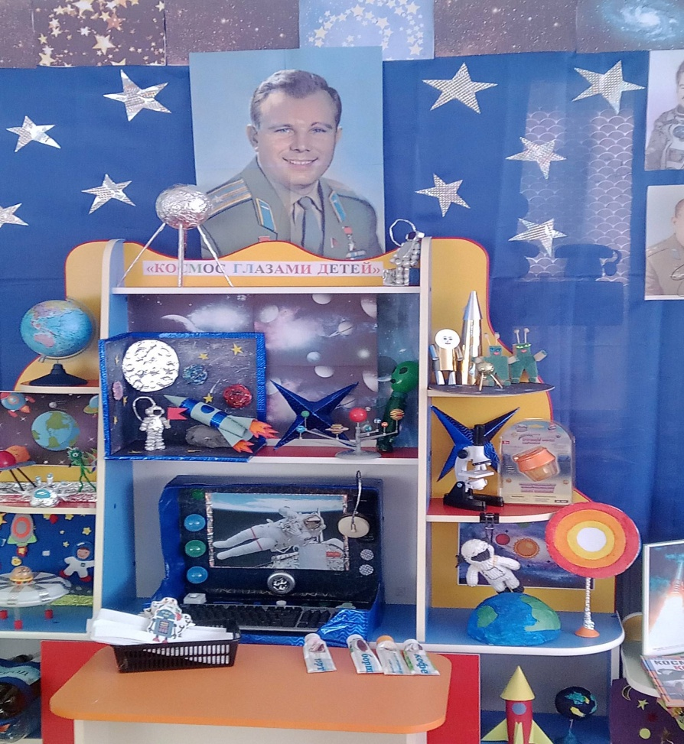

Разработчики:
Воспитатели 1 квалификационной категории
Благочевская Т.Ю., Заведеева Н.М.
Учитель-логопед
высшей квалификационной категории
Петрова Елена Федоровна

г. Белебей, 2022 г.
Содержание

Пояснительная записка | 3
Паспорт мини-музея | 4
Аспекты музейной деятельности | 5
Этапы работы по созданию мини-музея | 6
Тематический план занятий | 14
Перспектива развития | 15
Список используемой литературы | 16
Приложение 1 | 17
Приложение 2 | 21

«Дети охотно всегда чем-нибудь занимаются. Это весьма полезно, а потому не только не следует этому мешать, но нужно принимать меры к тому, чтобы всегда у них было что делать».
Ян Амос Коменский

Пояснительная записка
Нормативно - правовые документы федерального уровня и в первую очередь ФЗ № 273 от 29.12.2012 «Об образовании в Российской Федерации», внёс значительные коррективы в сложившееся представление работников системы дошкольного образования о программном обеспечении деятельности ДОУ.
Современный детский сад - это место, где ребёнок получает первоначальный опыт коммуникативных навыков взаимодействия с взрослыми и сверстниками в наиболее важных для его развития сферах жизни, а среда его окружающая призвана обеспечивать реализацию образовательной программы, учитывать все условия, в которых осуществляется образовательный процесс и должна соответствовать возрастным возможностям детей.

Проблема и актуальность проекта
С самого рождения ребёнок является первооткрывателем, исследователем мира, который его окружает. Дошкольники активно познают мир, открывают для себя новые истины. С раннего возраста им интересны загадки Вселенной. Старших детей всегда привлекает тема космоса, так как все неведомое, непонятное, недоступное глазу будоражит детскую фантазию. Солнце, Луна, звезды – это одновременно так близко, и в то же время так далеко.
Как поддержать интерес ребенка к неизведанному? С помощью, каких методов можно заинтересовать ребенка, помочь ему узнавать новую, интересную информацию про космос? Мы считаем, что метод проекта позволит детям усвоить сложный материал через совместный поиск решения проблемы, тем самым, делая познавательный процесс интересным и мотивационным. Работа над проектом носит комплексный характер, пронизывает все виды деятельности дошкольников, проходит в повседневной жизни и на специальных интегрированных занятиях. Проектная деятельность развивает творческую активность детей, помогает самому педагогу развиваться как творческой личности Солнечной системы, о Юрии Гагарине – первом космонавте Земли и поможет систематизировать полученные знания и применить их в различных видах детской деятельности.

Паспорт мини-музея «Космос глазами детей»

Наименование мини-музея: «Космос глазами детей»
Профиль музея: познавательно – творческий, игровой.
Цели: Формирование представления детей о космосе, о целостности окружающего мира, о строении космических кораблей через совместную проектную и творческо-познавательную деятельность (техническое моделирование) детей, воспитателей и родителей.
Задачи работы:
Познавательное развитие:
- Развивать познавательные интересы детей;
- Формировать представление о том, что планета Земля – это огромный шар, большая часть которого покрыта водой, кроме того есть материки;
- Воспитывать стремление беречь Землю.
Социально-коммуникативное развитие:
- Приобщать к элементарным общепринятым нормам и правилам взаимоотношения со сверстниками и взрослыми (в том числе моральным);
- Формировать трудовые навыки и умения;
- Воспитывать ценностное отношение к собственному труду, труду других людей и его результатам;
- Формировать ответственное отношение к порученному заданию;
- Развивать умение соблюдать правила безопасности при использовании орудий труда.
Физическое развитие:
- Формирование первичных представлений о здоровом образе жизни, о пользе витаминов, содержащих в овощах для организма.
Художественно-эстетическое развитие:
- Совершенствовать изобразительные навыки и умения, формировать художественно-творческие способности.
Речевое развитие:
- Способствовать развитию речи детей, пополнению активного и пассивного словаря детей в процессе работы над проектом; развивать связную речь;
- Продолжать развивать интерес детей к художественной и познавательной литературе. Учить внимательно и заинтересованно слушать рассказы, отгадывать и придумывать загадки;
- Формировать интерес к произведениям фольклорного жанра (пословицы, поговорки, загадки).

Перечень методов реализации проекта:
- Словесные (чтение художественной литературы, беседы, рассматривание иллюстраций);
- Наглядные (создание игровых ситуаций, показ презентаций, наблюдения).
- Практические.

Перечень форм реализации проекта:
- Игры с правилами, сюжетно-ролевая игра; дидактические, настольно-печатные игры, игровое упражнение.
- Беседа, ситуативный разговор; речевая ситуация; составление и отгадывание загадок; заучивание стихов; составление рассказов.
- Наблюдение; решение проблемных ситуаций; просмотр презентаций; викторины;
- Чтение, обсуждение, беседа, просмотр мультфильмов, разучивание стихотворений, знакомство с профессиями,
- Тематическая выставка «Космос».
- Подвижные игры, подвижные игры с правилами, игровые упражнения, соревнования, малоподвижные игры; закаливание, физкультурные минутки.

Работа воспитателя:
1. Беседы с детьми (выявление уровня знаний о космосе, вселенной и космонавтах);
2. Составление плана работы над проектом;
3. Сбор материала, необходимого для реализации проекта;
4. Разработка конспектов занятий и презентаций по планируемой теме;
5. Организация предметно – развивающей среды по теме проекта.

Руководители мини-музея:
Благочевская Татьяна Юрьевна - воспитатель;
Заведеева Наталья Михайловна – воспитатель;
Петрова Елена Фёдоровна - учитель – логопед.

Структура управления мини-музеем:
Руководитель мини-музея планирует, координирует, контролирует работу в мини-музее.

Аспекты музейной деятельности:
Мини-музей предназначен для формирования первичных представлений о музеях, для познавательного развития детей, развития художественных, изобразительных навыков.
Формы деятельности:
- поисковая;
- научная;
- экспозиционная;
- познавательная.

Оформление мини-музея: музейные экспонаты собраны в соответствии с возрастом детей. Коллекции мини-музея располагаются в специально отведенном месте, где на полках располагаются для детей экспонаты.

Этапы работы по созданию мини-музея «Космос глазами детей»

I. Подготовительный этап
1. Проведение консультации с родителями: «Мини музей в детском саду».
2. Проведение бесед о создании музея в группе с родителями
3. Рассматривание фотоматериалов, презентаций с детьми;
4. Определение темы; название мини-музея; разрабатывание его модели; выбор места для размещения;

II. Практический этап (или этап реализации проекта)
1. Создание мини-музея в группе;
2. Сбор экспонатов для музея;
3. Пополнение музея экспонатами
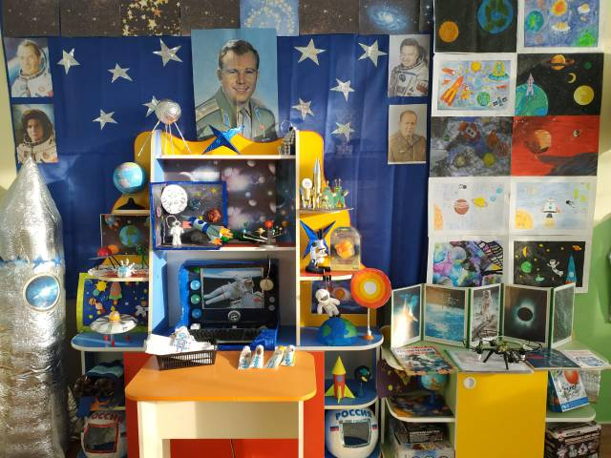

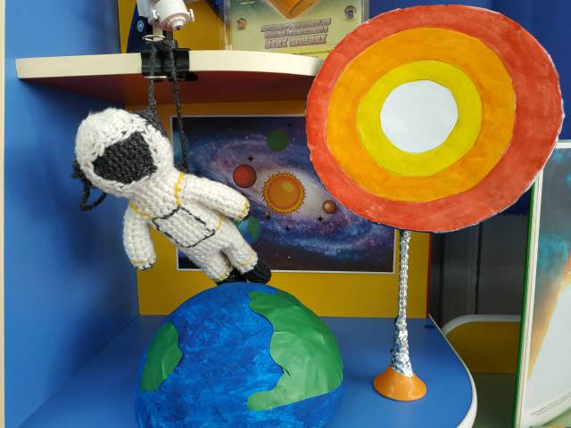

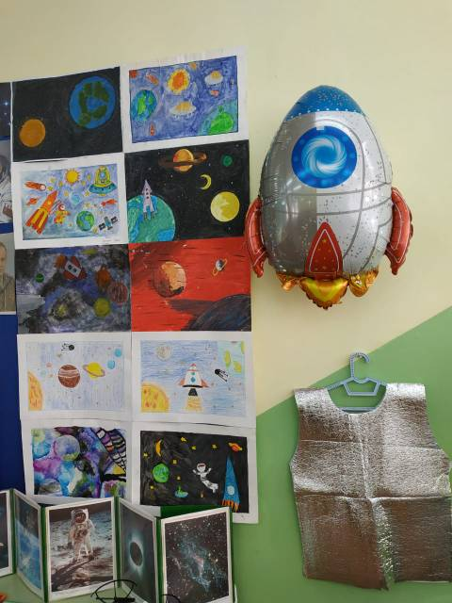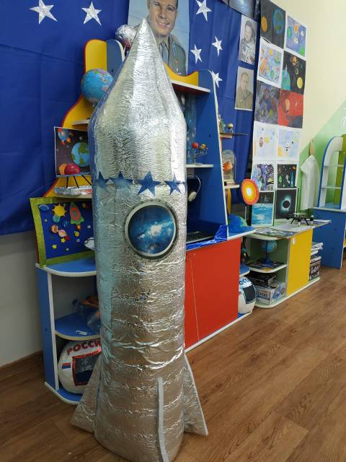

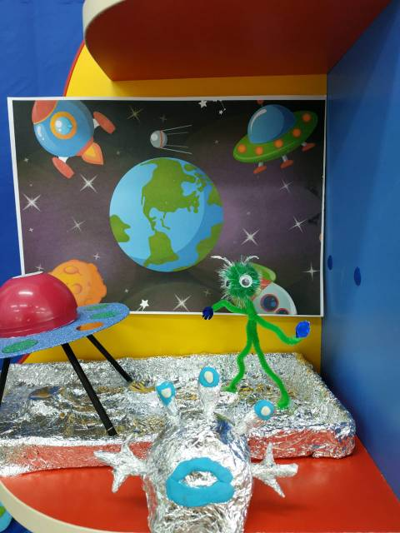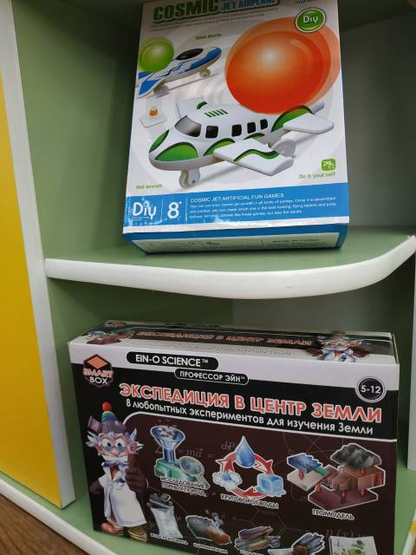
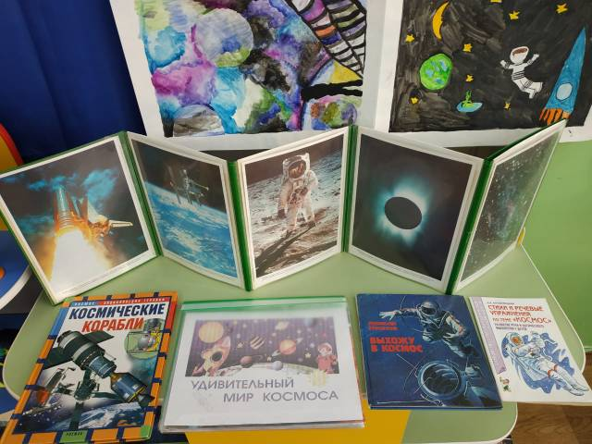
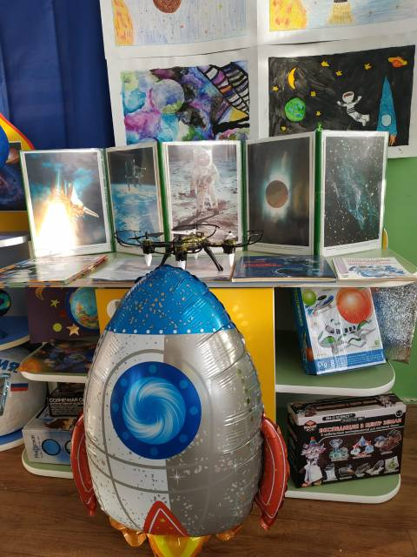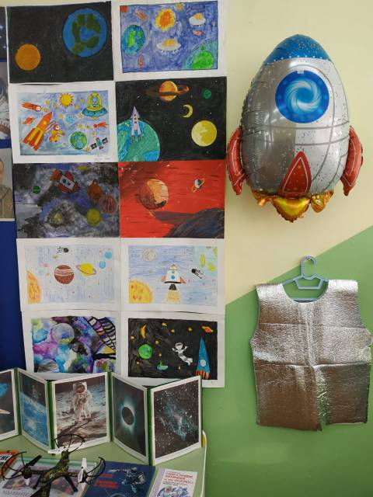

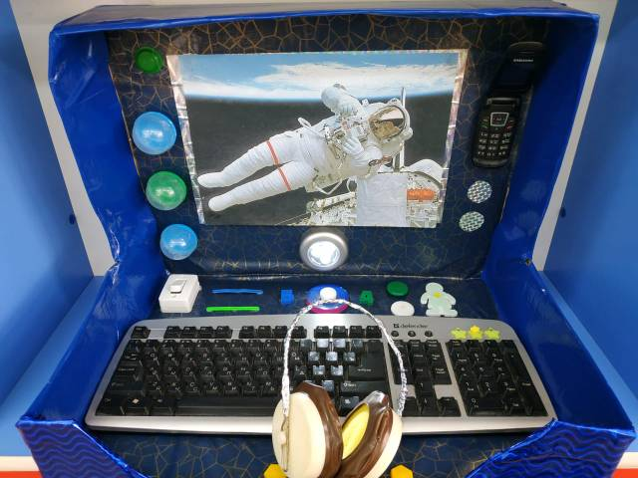

Экспонаты данных коллекций находятся в свободном доступе у детей и используются ими для сюжетно-ролевых игр, для театральной деятельности. Игрушки могут быть использованы в процессе непосредственно образовательной деятельности, конкретно в образовательных областях «Познавательное развитие», «Речевое развитие», «Художественное – эстетическое развитие», «Физическое развитие», «Речевое развитие».
В библиотеки мини - музея собраны загадки, стихи, фотографии и произведения о космосе, которые могут быть использованы как в непосредственно образовательной деятельности, так и в самостоятельной игровой деятельности детей.
В игротеке мини музея много атрибутов для космических игр расположены в доступном для детей месте. Дети могут использовать их самостоятельно в процессе самостоятельной игровой деятельности или вместе с педагогом в процессе непосредственно образовательной деятельности.

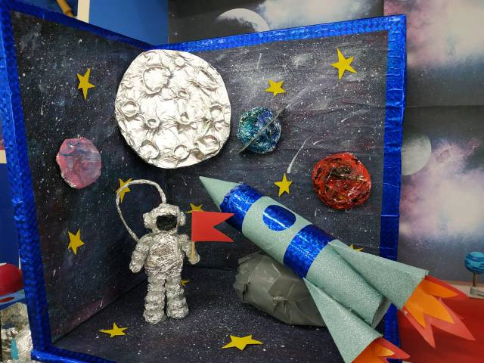

III. Деятельный (или функционирование мини музея)

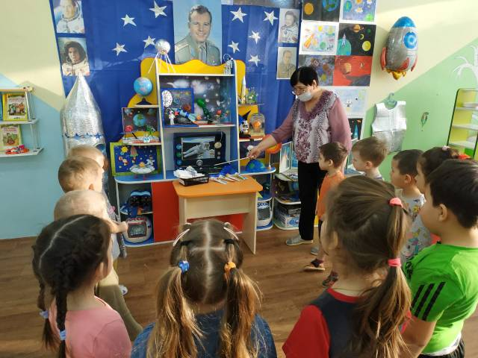

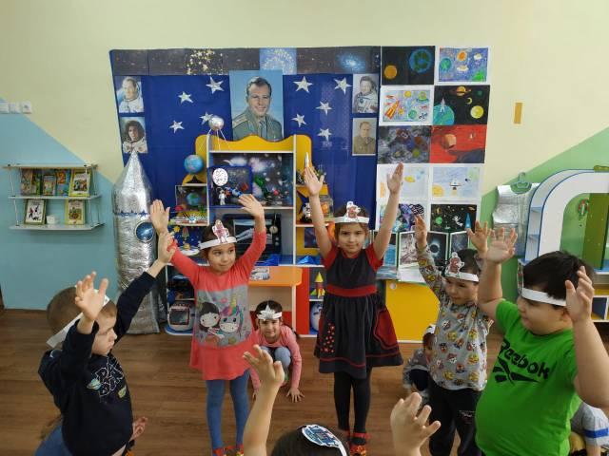

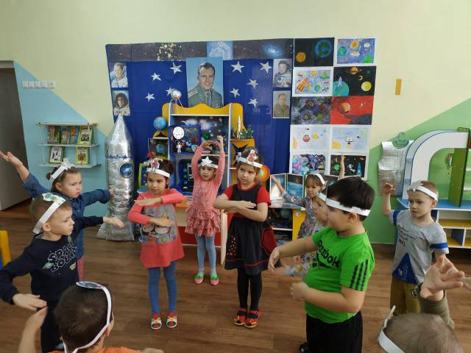
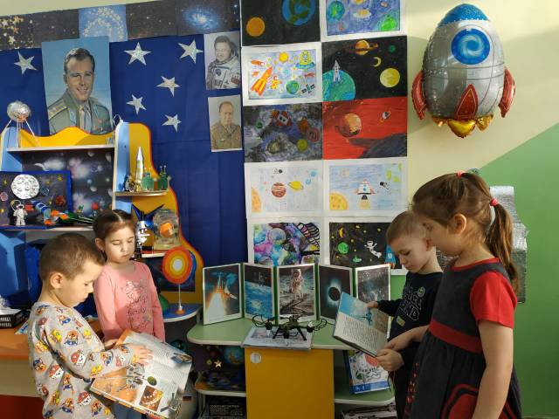
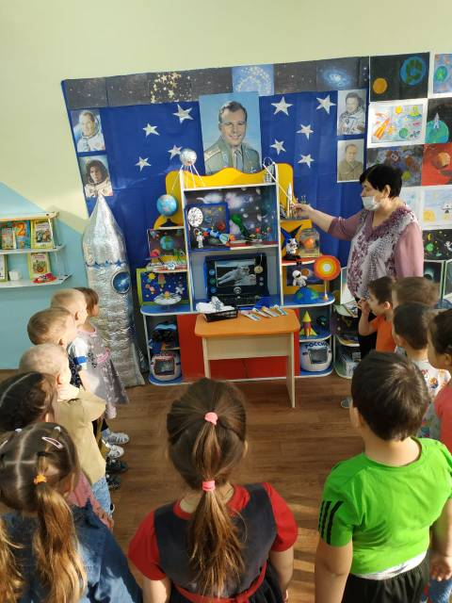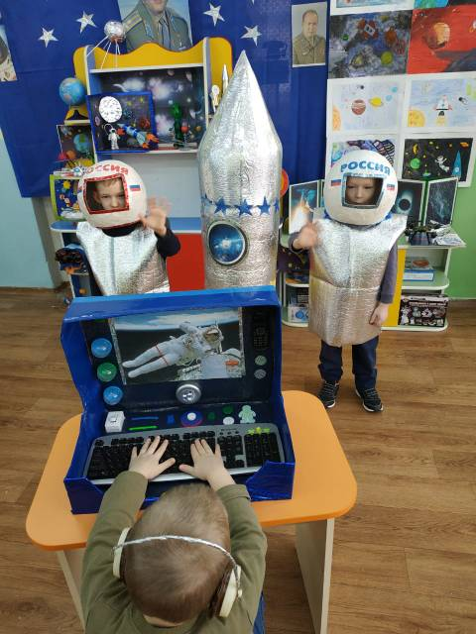

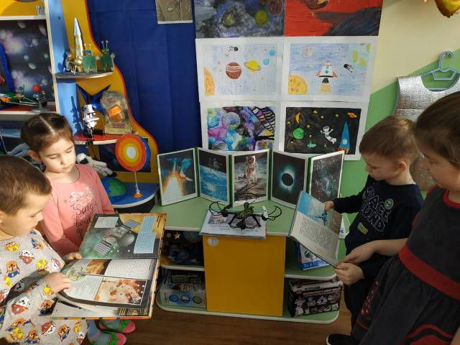

Тематический план занятий в мини-музее

№ | Тема цикла занятий | Образовательная область | Цель занятия | Деятельность детей
1. | Беседы с детьми о вселенной как сообществе планет, звезд и космических тел | Коммуникативная и игровая деятельности | Ознакомление детей с Космосом. Рассмотреть схему Солнечной системы, закрепить названия планет. | Участие в беседе.  Игра «В обсерватории»
2. | «Звезды и кометы» (Аппликация) | Художественное творчество | Учить детей вырезать шестилучевые звезды. Вызвать интерес к передаче образа кометы. | Подвижная игра: «Космонавты».  Сюжетно-ролевая игра «Готовимся к полету»
3. | Организация и проведение беседы о космических путешественниках: кто первый из землян полетел в космос? Каких космонавтов знают дети? Зачем космонавтам нужно надевать скафандры? | Познание  Коммуникативная деятельность | Продолжать знакомить детей с Космосом. | Участие в беседе
4. | «В космосе так  здорово!» | Коммуникативная деятельность | Обогащать словарь образными словами и выражениями. Побуждать детей инициативно высказываться, рассуждать на тему «Что такое космос?» | Рассматривание выставки книг о космосе. Рассматривание иллюстраций «Такой неизведанный космос»
5. | Спортивный досуг «Космическое путешествие» | Игровая деятельность.  Развлечение. | Развитие интереса детей к космосу и людям, покорившим его просторы. | Участие в досуге
6. | «Инопланетянин» (Лепка) | Продуктивная деятельность | Формировать познавательные интересы детей.Направить на самостоятельный поиск способов создания фантастических образов.Развивать мелкую моторику. | Дидактическая игра на воображение «На чужой планете».  Подвижные игры: «Какой космический экипаж быстрее соберется в полет»
8. | Организация и проведение беседы о космических аппаратах (ракеты, спутники, межорбитальные станции и т.д.). Кто разрабатывает эти аппараты? Для чего они необходимы? | Коммуникативная и игровая деятельности | Продолжать знакомить детей с Космосом, космическими аппаратами | Рассматривание с детьми иллюстрации с изображением космических аппаратов.  Просмотр презентаций о космосе.  Игра «От колесницы до ракеты»
9. | «Космические корабли» | Конструирование из разного материала | Побуждать детей к изготовлению поделок из бросового материала на основе определённой схеме действий. | (Начальное техническое моделирование) с детьми в подготовительной группе из бросового материала

Перспективы развития музея
– Подбор детской литературы и наглядного материала (сюжетной картинки).
– Проведение экскурсий для других групп детского сада.
На базе мини-музея или с использованием его коллекций можно проводить занятия по разным видам деятельности.

Дальнейшее развитие проекта
Мини-музей, созданный руками педагогов, воспитанников и их родителей, станет интерактивным, а значит близким и понятным каждому ребенку. Все это позволит воспитывать в дошкольниках чувство гордости за общее дело, свою группу, детский сад, семью, Родину.
Педагоги будут находить новые формы взаимодействия с воспитанниками, разрабатывать дидактические и развивающие игры по теме «Космос глазами детей».
Встреча с музеем в рамках деятельности ДОУ станет радостной и незабываемой для детей и взрослых.

Список использованной литературы
1. Е.А. Паникова, В.В. Инкина «Беседы о космосе»
2. Географический атлас для детей «Мир вокруг нас»
3. Моя уникальная энциклопедия знаний «Солнечная система»
4. Атлас «Чудеса нашей планеты»
5. Т.А. Шорыгина «Беседы о космосе»
6. Интернет ресурсы.

Приложение к проекту № 1

Беседы с использованием презентаций
1. Беседа «Что такое космос»
Цель: дать детям представление о планетах солнечной системы, солнце, звёздах, первом полете в космос, выяснить знания детей по данному вопросу.
2. Беседа «Голубая планета - Земля»
Цель: объяснить детям, что такое телескоп, космическое пространство, показать, как прекрасна наша Земля из космоса.
3. Беседа «Луна - спутник Земли»
Цель: выяснить представления детей о Луне, месяце, расширять знания о лунной поверхности, атмосфере.
4. Беседа «Семья планет»
Цель: расширять представления детей о планетах солнечной системы
5. Беседа «Солнце-источник жизни на Земле»
Цель: уточнить знания детей о солнце, его форме; пояснить из чего оно состоит.
Сюжетно-ролевые игры:
«Космонавты»
Цель: расширить тематику сюжетных игр, познакомить с работой космонавтов в космосе, воспитать смелость, выдержку, расширить словарный запас детей: «космическое пространство», «космодром», «полет», «открытый космос».
«Полёт в космос» - Для ботанического сада нужны новые редкие растения. Директор ботанического сада предлагает лететь за ними на одну из планет солнечной системы.
«Больница для космонавтов»
Цель: формировать умение детей делиться на подгруппы в соответствии с сюжетом и по окончании заданного игрового действия снова объединяться в единый коллектив. Отображать в игре знания об окружающей жизни, показать социальную значимость медицины; социальную значимость медицины; воспитывать уважение к труду медицинских работников, закреплять правила поведения в общественных местах.
«Космическое путешествие»
Цель: способствовать развитию умения расширять сюжет на основе полученных знаний на занятиях и в повседневной жизни, обогатить опыт детей знаниями и игровыми умениями, которые позволят им в дальнейшем самостоятельно организовывать игру. Формирование умений комбинировать различные тематические сюжеты в единый игровой сюжет.
Подвижные игры:
«Ждут нас быстрые ракеты»
По залу раскладываются обручи-ракеты. По количеству их на несколько штук меньше, чем играющих. Дети берутся за руки и идут по кругу со словами:
- Ждут нас быстрые ракеты
Для полёта на планеты.
На какую захотим,
На такую полетим!
Но в игре один секрет:
Опоздавшим места нет!
После последних слов дети разбегаются и занимают места в «ракетах» (если детей много, то можно усаживаться в одну ракету по два-три человека) и принимают разные космические позы. Те, кому не досталось места в ракете, выбирают самые интересные и красивые позы космонавтов. Затем все становятся опять в круг и игра начинается сначала.
«Космонавты»
Игра проводится под сопровождение музыкального руководителя.
Цель: развитие подражания движениям и речи взрослого – повторение звука «У».
- Запускаем мы ракету « У-У-У!»: Руки над головой в форме конуса,
- Завели моторы «Р- р- р»: движение по кругу друг за другом
- Загудели: «У-у-у!»: Руки расставили в стороны.
- На заправку полетели: присели - руки вперёд, заправились – руки опустили.
Игра повторяется несколько раз по желанию детей.
«Ракетодром»
Дети раскладывают обручи по кругу, свободно бегают вокруг обручей и произносят слова:
Ждут нас быстрые ракеты
Для полётов по планетам.
На какую захотим,
На такую полетим!
Но в игре один секрет –
Опоздавшим места нет!
Воспитатель убирает несколько обручей. Игра повторяется, пока не останется один обруч.

«Невесомость»
Дети свободно располагаются в зале, делают «ласточку» и стоят как можно дольше. Дети, вставшие на вторую ногу, садятся на места. Выигрывает ребенок, простоявший на одной ноге дольше всех.
«Солнышко и дождик»
Цель: учить детей ходить и бегать врассыпную, не наталкиваясь друг на друга, приучать их действовать по сигналу.
Дети сидят на скамейках. Воспитатель говорит: «Солнышко» ,дети ходят и бегают по всей площадке. После слов «Дождик. Скорей домой!» дети на свои места.
«Солнце – чемпион».
Выбранный ведущий - ребенок проговаривает «космическую» считалку, в ходе которой дети становятся одной из планет:
На Луне жил звездочет.
Он планетам вел учет:
Раз – Меркурий,
Два – Венера,
Три – Земля,
Четыре – Марс,
Пять – Юпитер,
Шесть – Сатурн,
Семь – Уран,
Восьмой – Нептун.
Дети надевают шапочки с изображением выпавшей им по считалке планеты, под музыку начинают движение, по звуковому сигналу выстраиваются в нужной последовательности относительно солнца, которое изображает один из дошкольников.
Дидактические игры:
«Четвёртый лишний»
На карточке изображено 4 картинки. 3 картинки из одной группы, четвёртая лишняя. Нужно найти лишнюю картинку и объяснить свой выбор.
«Подбери созвездие»
Соединить линиями созвездие с нужной картинкой. Найти лишнюю картинку и объяснить свой выбор.
«Пазлы»
Собрать картинку по образцу.
«Космическое лото»
Играющие делятся на ведущего и непосредственно участников. Играющим предоставляют карты больших размеров, а ведущему дают коробку с фишками. Он достает эти фишки в то же время вслух громко произносит, какие рисунки на них изображены. В это время группа игроков должна следить за своими картинками. Если оказывается, что называемый рисунок и рисунок на картинке совпадают, то этот счастливчик закрывает данное место на большой картинке.
Игрок, у кого быстрее всех будут закрыты все рисунки на большой картинке, считается победителем. Когда играют больше двух игроков, то игра не прекращается до тех пор, пока не выяснят, кто проиграл.

Приложение к проекту № 2

Конспект занятия для детей средней группы «Космос»
Цель: Ознакомление детей с Космосом.
Задачи:
•Воспитательные: воспитание любви к своей планете, внимательного
отношения к человеку.
•Образовательные: познакомить детей с понятиями «космос», «звезда», «созвездие», «космонавт», «скафандр»,
«ракета»; сформировать представление о Солнечной системе.
•Развивающие: формирование у детей целостной картины мира, развитие творческого мышления.
Оборудование и материалы:
Карточки формата А4 с изображениями Земли и других планет, звездного неба, ракеты; фотография Ю.А.Гагарина;
Конспект занятия
Воспитатель: «Ребята, сегодня мы с Вами поговорим о Космосе. Знаете ли Вы, что такое Космос?» (Ответы детей)
Воспитатель: «Это пространство вокруг нашей планеты.
А на какой планете мы живет?» (Ответы детей)
Воспитатель: «Правильно, Земля. А знаете ли вы, как выглядит наша планета из космоса? Как голубая звездочка! (Воспитатель прикрепляет на доску изображение Земли)
Воспитатель: «А почему Земля голубая?» (Ответы детей)
Воспитатель: «Потому что большая часть нашей планеты покрыта водой
– морями и океанами, реками и озерами.
Ребята, а если мы с вами выйдем днем на улицу, что мы увидим на небе?» (Ответы детей)
Воспитатель: «Солнце, а что такое солнце? Это огромная, раскаленная, похожая на шар звезда.
А знаете ли вы, что наша планета Земля постоянно движется и вращается она вокруг Солнца. Вокруг Солнца вращаются и другие планеты: Меркурий, Сатурн, Марс, Венера, Юпитер, Уран, Нептун. Все эти планеты образуют Солнечную систему.
Ребята, а если мы с вами выйдем ночью на улицу и посмотрим на наше небо. Что мы с вами увидим?» (Ответы детей)
Воспитатель: «Правильно, звезды и луну (Воспитатель прикрепляет на доску картинку звездного неба).
Звездочки на небе, которые мы видим –это раскаленные газовые шары. А есть звезды поменьше и они нам не видны. А вот луна – это единственный спутник нашей планеты Земли. Ученые считают даже, что Луна и Земля появились давным-давно в одно время. А теперь я Вам загадаю загадки, и мы посмотрим, кто самый догадливый:
•Белые цветочки
Вечером расцветают
А утром увядают (звезды)
•Крыльев нет у этой птицы
Но нельзя не подивиться
Лишь распустит птица хвост
И поднимется до звезд (ракета)»
Воспитатель прикрепляет на доске изображение ракеты
Воспитатель: «Ребята, а для чего людям нужны ракеты?» (ответы детей)
Воспитатель: «Этот уникальный летательный аппарат нужен людям для исследования космоса, других планет, поиска
планет, пригодных для проживания человека.
А теперь давайте представим, что человек сел в ракету, поднялся в космос. А может ли он выйти из ракеты в космосе?
Что ему для этого нужно?» (ответы детей)
Воспитатель: «Правильно, человеку нужен скафандр (воспитатель прикрепляет изображение космонавта в скафандре),
который снабжает человека воздухом и поддерживает температуру тела, ведь в космосе нет воздуха и человеку там
нечем дышать».
Воспитатель прикрепляет на доску фотографию Ю.А.Гагарина.
Воспитатель: «А знаете ли вы, кто этот человек?» (ответы детей)
Воспитатель: «Правильно, это космонавт. Это первый человек, который отправился в Космос на космическом корабле.
Юрий Алексеевич Гагарин облетел вокруг нашей планеты всего за 2 часа (1 час 48 минут) и вернулся на землю целым и
невредимым. После этого великого события люди поняли, что человек может находиться в космосе.
Ребята, а как вы думаете, можно ли было запустить человека в космос, не проверив, возможность его возвращения на
землю?» (ответ детей)
Воспитатель: «Конечно, так рисковать жизнью человека было нельзя.
Перед полетом первого человека в космос летали животные.
Знаете ли вы, какие животные осваивали космос?» (ответы детей)
Воспитатель: «Это были собаки Белка и Стрелка, которые облетели землю и вернулись на землю, а вместе с ними в космос отправились мыши. Для полета Белке и Стрелке даже сшили специальные костюмы красного и зеленого цвета.
Воспитатель: «А теперь я Вас приглашаю отправиться в путешествие по звездному небу. Когда погода ясная и безоблачная, то мы видим с вами на небе много - много звезд. Еще с древних времен люди наблюдали за звездами и разделяли их на группы, которые называли созвездиями.
Самые заметные звездочки люди соединяли воображаемыми линиями и как бы рисовали по небу, а потом смотрели, на что похожи рисунки. А рисунки получались разные: одни были похожи на людей, другие на животных или птиц». (Во время этих слов воспитатель достает планшет для рисования песком, включает подсветку).
Воспитатель: «Ребята, сейчас я буду рисовать созвездия, а вы постараетесь догадаться, на что они похожи».
Воспитатель рисует на песке созвездие лебедя, стрельца и малой медведицы сначала точками, превращая их затем в соответствующие изображения.
Далее проводится игра «Придумай свое созвездие». Дети придумывают созвездие, например, «Жираф», «Слон» или «Ракета», которое воспитатель воспроизводит на песке в том же порядке, что и в предыдущей части.
После этого воспитатель рисует на песке небо, на нем луну, наглядно показывает и объясняет, как и почему луна превращается в месяц.
Воспитатель: «У Луны есть одна замечательная особенность: она каждый день меняет свой вид. То она появляется как узкий серпик (тогда ее называют «месяц»), то похожа на блин (говорят: «полная Луна»), то снова превращается в серп, похожий на букву «С», и тогда ее снова называют «месяц». Это происходит из-за того, что наша планета Земля все время вращается, и из-за ее вращения нам видна то вся Луна (Когда Солнце ее освещает), то ее частичка (Когда Земля заслоняет Луне свет Солнца).
После чего каждому ребенку предлагается нарисовать на планшете свою звезд.

Беседы с детьми о космосе
«Рассказы педагога о планетах»
Рассказ о Меркурии
Меркурий легче увидеть в южных широтах: он появляется на небе то вечером (в первых два часа после захода Солнца), то ранним утром (за 2 часа до рассвета). Меркурий, как и Луна, светит отраженным светом. На обращенном к Солнцу полушарии очень высокая температура: Меркурий лишен атмосферы. Возможна ли на нем жизнь человека? Почему? (Высокая температура, нечем дышать). Поверхность Меркурия покрыта кратерами.
Рассказ о Венере
Венера окружена очень плотной атмосферой и мощным слоем облаков. В атмосфере Венеры содержатся опасные для человека газы: метан, аммиак. Венера покрыта равнинами, на ней имеются горы. На горных вершинах есть следы лавы. На Венере наблюдаются сильные ветры, молнии.
Рассказ о Марсе
Еще в глубокой древности люди заметили на небе ярко-оранжевую пламенную звезду и назвали ее в честь бога войны–Марса. На Марсе, как и на Земле, можно наблюдать такое явление, как смена времен года. Поверхность Марса состоит из высокогорий и равнин. Над Марсом часто дуют сильнейшие ветры. Кислорода и водяного пара в атмосфере мало, много углекислого газа. На Марсе очень часто образуются очень сильные пыльные бури. На планете есть огромные горы, на которых лежит снег и лед. Но лед не похож на земной. Это сухой лед, который образуется тогда, когда замерзает углекислый газ. Люди на Земле специально создают такой лед, а на Марсе его очень много.
«Созвездия».
Многие созвездия носят свои имена с давних времен. Древние люди вглядывались в ночное время, мысленно соединяли звезды линиями и представляли себе различных животных, предметы, людей, мифологических героев. У разных народов одно и то же созвездие могло называться по-разному. Все зависело от того, что подсказывала людям их фантазия. Так Большая Медведица изображалась и как ковш, и как лошадь на привязи.
У древних греков существовало такая легенда о созвездиях Большая и Малая Медведица. Всемогущий бог Зевс решил взять себе в жены прекрасную нимфу Калисто, одну из служанок богини Афродиты. Афродита хотела помешать этому.
И тогда Зевс превратил Калисто в Большую Медведицу, а ее любимую собаку – в малую и взял их на небо...
Постарайтесь отыскать на небе Млечный Путь. Он хорошо виден. Млечный путь, а именно так называется наша галактика – это большое скопление звезд, которое выглядит на небе, как светящаяся полоска из белых точек, и напоминает путь из молока. Древние римляне приписывали происхождение Млечного пути богине неба Юноне. Когда она кормила грудью Геркулеса, несколько капель грудного молока упали и превратились в звезды, образовав на небе Млечный Путь...
Рассказ педагога о Юпитере
Юпитер –это планета-гигант: она в 1300 раз больше Земли. Вокруг него клубятся белые облака с запахом аммиака, весьма неприятного для человека. Космические корабли, которые подлетали к Юпитеру, зафиксировали очень сильные разряды молний.
У Юпитера 16 спутников. Каждый из них —это интереснейший мир со своей историей и своими загадками. Приземлиться космическому аппарату на Юпитере невозможно, так как он состоит из газов.
Рассказ педагога о Сатурне
Сатурн –это планета светло-желтого цвета. Планета сплющена у полюсов, так как очень быстро вращается вокруг своей оси. Она имеет газообразную структуру. У Сатурна есть кольца, которых нет у других планет. Колец всего семь.
Все они вращаются вокруг планеты. А еще у Сатурна есть спутники. Их 22 и названы они в честь героев античных мифов. Титан, Прометей, Пандор.

КОНСУЛЬТАЦИИ ДЛЯ РОДИТЕЛЕЙ
«Планеты и звезды»
Расскажите детям о том, что наша Земля –это огромный шар, на котором нашлось место и рекам, и горам, и лесам, и пустыням и, конечно, всем нам, его жителям. Наша Земля и все, что ее окружает, называется Вселенной, или космосом.
Космос очень велик, и сколько бы мы не летели в ракете, мы никогда не сможем добраться до его края. Кроме нашей Земли, существуют и другие планеты, а также звезды. Звезды –огромные светящиеся огненные шары. Солнце –тоже звезда. Оно расположено близко к Земле и поэтому мы видим его свет и ощущаем тепло. Есть звезды во много раз больше и горячее солнца, но они светят так далеко от Земли, что кажутся нам всего лишь маленькими точками на ночном небе. Сравните вместе с детьми свет фонарика днем и вечером в темноте. Днем при ярком освещении луч фонарика почти не виден, зато он ярко светит вечером. Свет звезд похож на свет фонаря: днем его затмевает Солнце. Поэтому звезды можно увидеть только ночью.

«День и ночь»
Любознательный ребенок рано или поздно задастся вопросом: почему бывает день и ночь? И чтобы не объяснять устройство мира на пальцах, попробуем создать модель вращения Земли вокруг своей оси и Солнца. Для этого нам понадобятся глобус и какой-нибудь источник света, например свеча или настольная лампа. Расскажите малышу, что во
Вселенной ничто не стоит на месте. Планеты и звезды движутся по своему, строго определенному пути. Наша земля вращается вокруг своей оси и при помощи глобуса это легко продемонстрировать. На той стороне земного шара, которая обращена к Солнцу (в нашем случае – к лампе/),-день, на противоположной–ночь. Земная ось расположена не прямо, а наклонена под углом (это тоже хорошо видно на глобусе). Именно поэтому существуют полярный день и полярная ночь.

«ПОЧЕМУ ЗВЕЗДЫ ТАКИЕ КРАСИВЫЕ»
Давайте как-нибудь ясным вечером, когда стемнеет, пойдём в поле или на берег моря, куда-нибудь на открытое место, где небо не загораживают ни дома, ни деревья. И чтобы там не было фонарей и не было рядом огней в домах. Чтобы было совсем-совсем темно. Посмотрите на небо. Как много звёзд! Все остренькие -остренькие, точно в тёмном куполе иглой прокололи крохотные дырочки, за которыми -голубой огонь.
И какие же звёзды разные! Среди них есть большие и маленькие, голубые и желтоватые, одинокие и собравшиеся кучками, звёздочка со звёздочкой. Про эти кучки говорят «созвездия».
Вот так же, как мы сегодня смотрим на ночное звёздное небо, смотрели на него люди и тысячи лет назад. Небо заменяло тогда и компа с, и часы, и календарь. По звёздам находили направление путники. У звёзд спрашивали, скоро ли утро. По звёздам определяли, когда придёт весна.
Небо было нужно человеку всегда, во всём. И юди смотрели на него подолгу, смотрели как зачарованные, любовались, удивлялись и думали, думали, думали. Что такое звёзды? Как они появились на небе? Почему о ни рассыпались по небу именно так, а не иначе? Что означают созвездия? Ночью тихо: успокаивается ветер, не шелестит листва на деревьях, затихает морс. Спят птицы и звери. Спят люди. И когда в этой тиши смотришь на звёзды, сами собой рождаются в голове вся кие сказки, одна красивее другой.
Древние люди оставили нам много сказок про звёзды. «Большая медведица». Вон видите семь ярких звёзд? Мы нарисовали их. Похоже, что на небе точечками нарисована кастрюля.
В древнем Китае это созвездие так и называли «ПЕ-ТЕУ», что значит «кастрюля» или «ковш». В Средней Азии, где было много лошадей, про эти звёзды говорили: «Конь на привязи». А в наших местах назвали эти звёзды Большой Медведицей.
Конечно, медведь и ковш мало похожи друг на друга. Но это только потому, что у медведя короткий хвост. В сказке всё можно сделать. И древние греки придумали такую сказку.
Правил некогда страной Аркадией царь Лаокоон. У него была дочь Каллисто. Она была красивее всех девушек на свете. Рядом с ней померкла даже красота прекраснейшей из богинь, Геры. И тогда богиня Гера рассердилась на соперницу. Гера могла, как волшебница, сделать всё, что захочет. И задумала она превратить прекрасную Каллисто в безобразную медведицу. Хотел заступиться за беззащитную девушку муж Геры-всемогущий бог Зевс, да не успел. Видит, Каллисто уже нет. Ходит вместо неё, понурив голову, мохнатый противный зверь.
Жалко стало Зевсу красавицу. Взял он медведицу за хвост и потащил на небо. Тащил долго, изо всей силы. И поэтому хвост у медведицы вытянулся. Дотащив до неба, Зевс превратил уродливую длиннохвостую медведицу в яркое созвездие Люди с тех пор любуются им каждую ночь и, любуясь, вспоминают прекрасную юную Каллисто.
Недалеко от Медведицы горит в небе Полярная звезда. Найти её нетрудно. Представьте себе на небе черту, проведённую через две крайние звезды Медведицы, как у нас нарисовано. А потом на этой черте отмерьте пять «шагов», таких, как расстояние между звёздами Медведицы. Попадёте как раз на Полярную звезду. Она не такал уж и яркая.
Но знать её надо. Она показывает направление на север. В другой стороне неба есть горстка крохотных звёздочек. Называют их Плеяды. Точно напуганные беспомощные утята на пруду, собрались они вместе. Их шесть. И вот про Плеяды, Полярную звезду и Медведицу сложили люди в древности такую сказку.
Жили на свете семь братьев -разбойников. Услыхали они, что далеко -далеко, на краю земли, живут семь девушек, семь дружных сестёр, красивых и скромных. Решили братья взять их себе в жёны. Сели на коней и прискакали на край земли. Спрятались. А когда сестры вышли вечером погулять, бросились на них. Одну успели схватить, а остальные разбежались.
Увезли разбойники девушку, но были строго наказаны за это. Превратили их боги в звёзды, те самые, которые мы называет созвездием Большой Медведицы, и заставили сторожить Полярную звезду. Если ночь тёмная и небо чистое, то около средней звезды «хвоста» Медведицы видна совсем рядом крохотная звёздочка. Это похищенная девушка.
А Плеяды -это оставшиеся шесть девушек. Напуганные, жмутся они одна к другой и каждую ночь робко поднимаются на небо, ища свою сестрёнку. На другой стороне неба несколько звёздочек рассыпались полукругом, точно половинка венка блестит огоньками.
Это созвездие Северная Корона. Древние греки рассказывали, что жила некогда на острове Крит смелая красивая девушка, дочь царя, по имени Ариадна. Полюбила она отважного воина Тесея и уехала с ним, не побоявшись гнева отца. Но в пути приснился Тесею сон. Снилось ему, что боги приказывают ему оставить Ариадну. Тесей не посмел ослушаться веления богов. С грустью оставил он плачущую Ариадну на берегу моря и поехал дальше один. Услышал плач Ариадны бог Бахус, взял ее себе в жены и сделал богиней. А чтобы увековечить красоту Ариадны, он снял с ее головы венок из цветов и бросил его на небо.
Пока летел венок, цветы превратились в драгоценные камни, а долетев до неба, заблестели звёздочками.
И люди, глядя на этот венчик из звёзд, вспоминают прекрасную Ариадну.
«Почему Луна превращается в месяц?»
Вид Луны меняется каждый день. Сначала она похожа на узенький серп, затем полнеет и через несколько дней становится круглой. Еще через несколько дней полная Луна постепенно становится все меньше и меньше и снова делается похожей на серп. Серп Луны часто называют месяцем. Если серп Луны повернут влево, как буква «С», то говорят, что луна «стареет», и вскоре исчезает совсем. Такую фазу Луны называют «новолунием».
Потом постепенно Луна из узкого серпа, повернутого вправо превращается снова в полную. Перед тем, как превратиться в полную, она «растет» (если мысленно провести прямую линию через края серпа, получится буква «Р», т.е. месяц «растет»).
Для объяснения того, что Луна такая разная и постепенно меняется от едва заметного «серпика» до круглой яркой красавицы, можно обратиться к модели с глобусом. Для этого понадобится глобус, какой-нибудь источник света, например, свеча или настольная лампа и маленький мячик –«Луна».
Покажите детям, как Луна вращается вокруг Земли и что происходит с освещением, как оно влияет на вид Луны. Обращаясь вокруг Земли, Луна поворачивается к ней то полностью освещенной поверхностью, то частично освещенной, то темной. Вот поэтому в течение месяца непрерывно меняется вид Луны.
«Почему в дневное время на небе не видны звезды?». Днем воздух так же прозрачен, как и ночью, однако звезды не видны. Для объяснения данного явления можно предложить детям вечером из хорошо освещенной комнаты посмотреть на улицу. Сквозь оконное стекло яркие фонари, расположенные снаружи, видны хорошо, а слабо освещенные предметы разглядеть почти невозможно. Но стоит выключить свет, как стекло перестанет служить препятствием для зрения. Похожее происходит и при наблюдении неба: днем атмосфера ярко освещена и сквозь нее видно Солнце, однако не может пробиться слабый свет далеких звезд. Но после того, как Солнце погружается за горизонт, «выключается свет» и можно наблюдать звезды. «Планеты и звезды». Наша Земля –это огромный шар, на котором нашлось место и рекам, и горам, и лесам, и пустыням, и, конечно, всем нам, его жителям. Всё, что окружает нашу Землю, в том числе и сама планета, называется Вселенной, или космосом. Космос очень велик, и сколько бы мы ни летели в ракете, мы никогда не сможем добраться до его края.
Кроме нашей Земли, существуют и другие планеты: Марс, Венера, Юпитер. Кроме планет, существуют звезды. Звезды –это огромные светящиеся огненные шары. Солнце –тоже звезда. Оно расположено близко к Земле, поэтому мы видим его свет и ощущаем тепло. Есть звезды во много раз больше и горячее Солнца, но они светят так далеко от Земли, что кажутся нам всего лишь маленькими точками на ночном небе. Для того, чтобы ребенку было понятно данное явление, можно сравнить свет фонарика днем и вечером в темноте. Днем при ярком освещении луч фонарика почти не виден, зато он ярко светит вечером. Свет звезд похож на свет фонаря: днем его затмевает Солнце. Поэтому звезды можно увидеть только ночью.

